# PS爆炸效果怎么做

　　了解PS的朋友应该都知道，只要一台电脑和网络，会PS的小伙伴就可以随时随地工作。低廉的工作成本，却创造着巨大的智慧价值，你不用四处奔波、费尽口舌、耗尽体力。一杯茶水，端坐电脑前，你就可以轻松开展你的事业，无论在家还是公司，你都可以凭你的技术和脑力获得利润。

　　怎么样？学习PS是不是一件很棒的事情呢！那今天小编就为想要学习PS的朋友带来了PS爆炸效果怎么做的方法，一起来看看吧！

　　1、本课主要是讲爆炸火花元素的制作，【打开】PS软件，【打开】案例文档。使用【快速选择工具】选择人物区域，单击【调整边缘】，具体参数如图示。具体效果如图示。

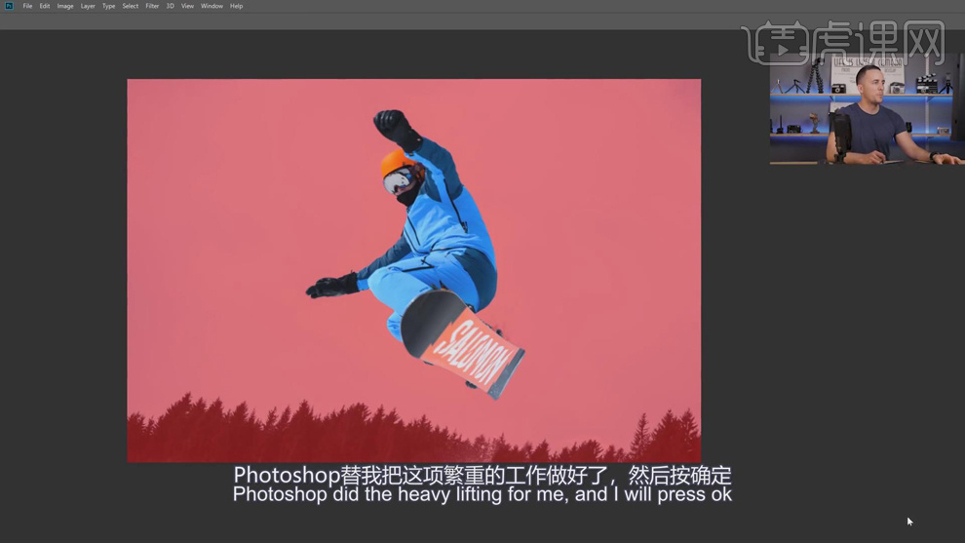

　　2、单击【确定】，按【Ctrl+J】复制选区建立图层，【重命名】模特。在图层下方【新建】图层，【填充】黑色。使用【画笔工具】，选择【云雾笔刷】，根据爆炸设计思路，【颜色】白色，在画面合适的位置涂抹。具体效果如图示。

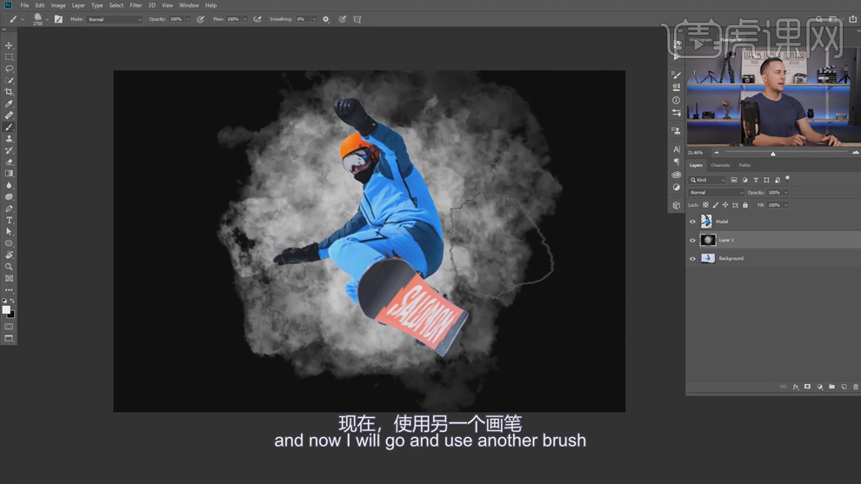

　　3、使用相同的方法，调整画笔颜色，选择合适的云雾笔刷涂抹烟雾细节。在顶层【新建】颜色填充图层，【填充】橙色，【图层模式】颜色，【不透明度】52%。具体效果如图示。

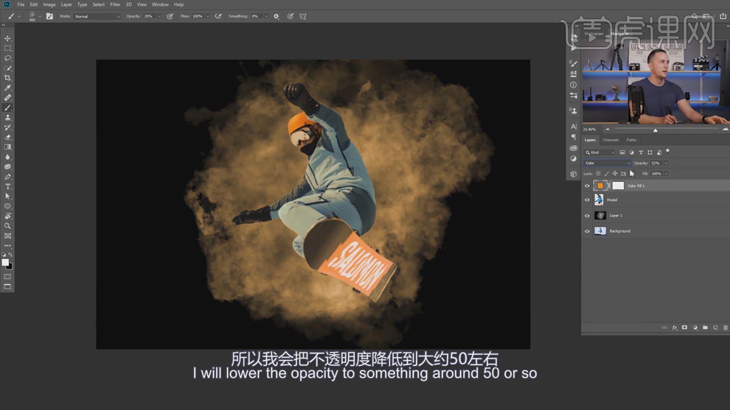

　　4、【新建】颜色填充图层，【填充】红色，【图层模式】颜色，【不透明度】28%。具体效果如图示。

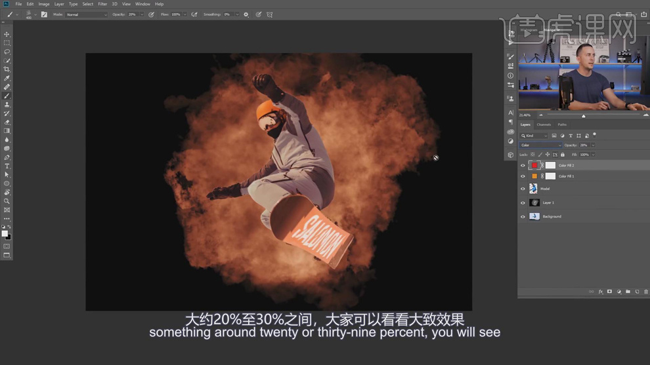

　　5、按【Ctrl+I】蒙版反向，使用【画笔工具】涂抹边缘过渡区域。【选择】烟雾图层，【重命名】云。【新建】曲线图层，单击【剪切图层】，具体参数如图示。具体效果如图示。

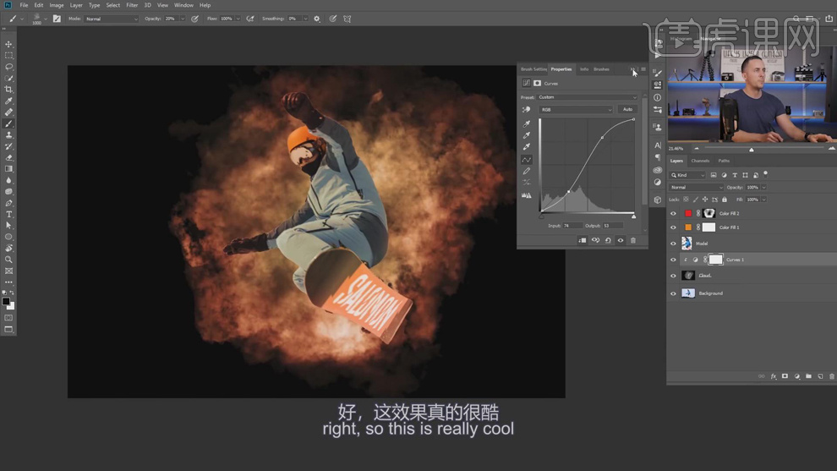

　　6、在顶层【新建】曲线图层，具体参数如图示。具体效果如图示。

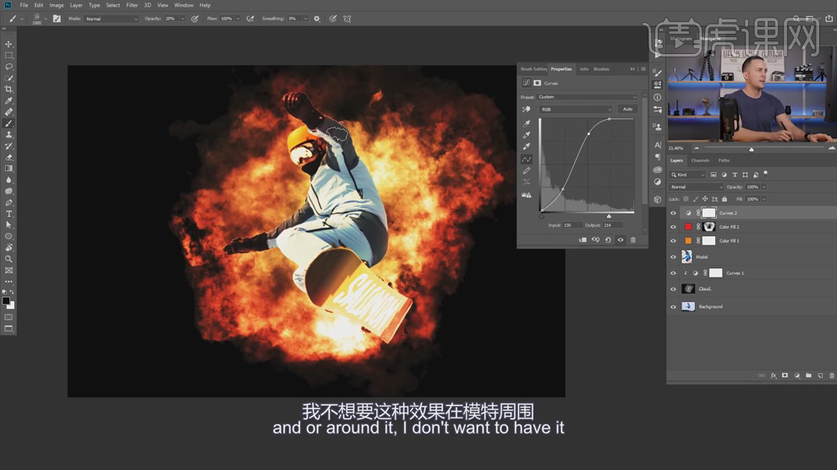

　　7、按【Ctrl+I】蒙版反向，使用【画笔工具】涂抹人物边缘受光区域，按Ctrl单击人物图层【载入选区】，【填充】黑色。【新建】曲线图层，选择【红色】，具体参数如图示。具体效果如图示。

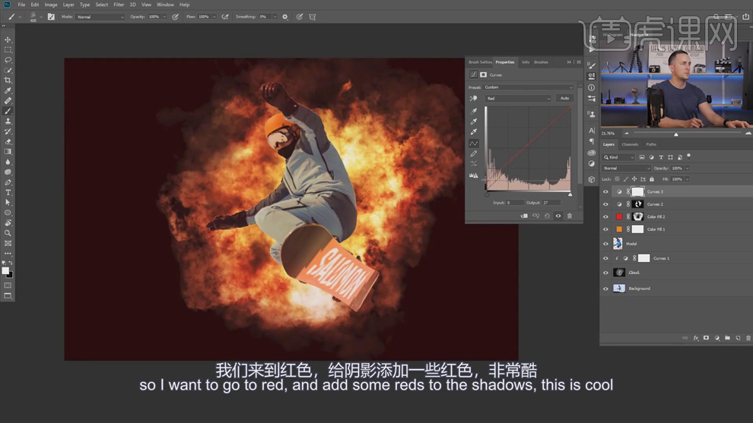

　　8、选择【蓝色】，具体参数如图示。具体效果如图示。

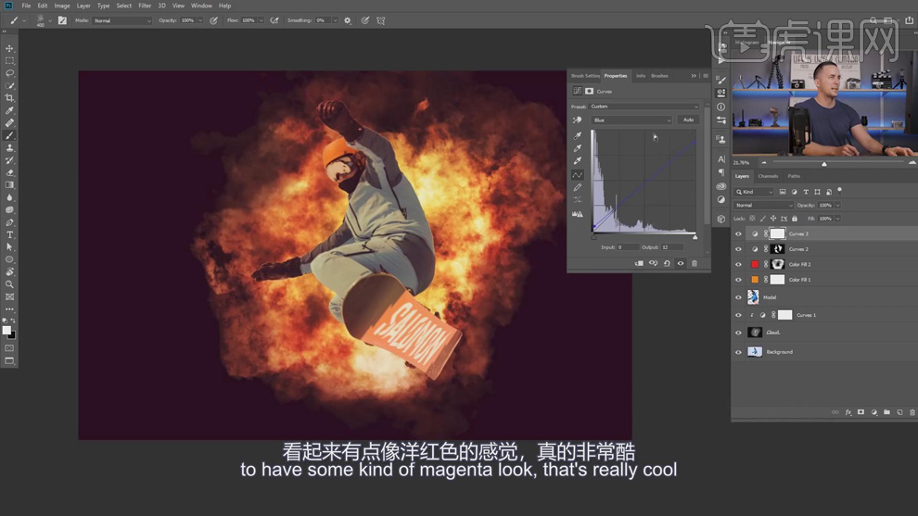

　　9、【新建】色阶图层，具体参数如图示。具体效果如图示。

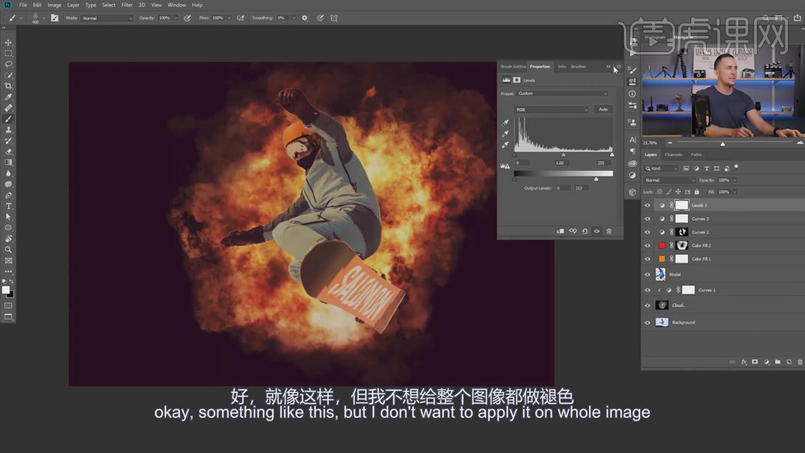

　　10、按【Ctrl+I】蒙版反向，使用【画笔工具】调整画笔大小和属性，涂抹受光细节。在人物图层上方【新建】图层，使用【画笔工具】，【颜色】灰色，涂抹人物区域。按Ctrl单击人物图层【载入选区】，单击【选择】-【修改】-【羽化】50PX，【重复】操作2次，单击【选择】-【修改】-【收缩】20PX，添加【图层蒙版】，按【Ctrl+I】蒙版反向，【不透明度】60%。具体效果如图示。

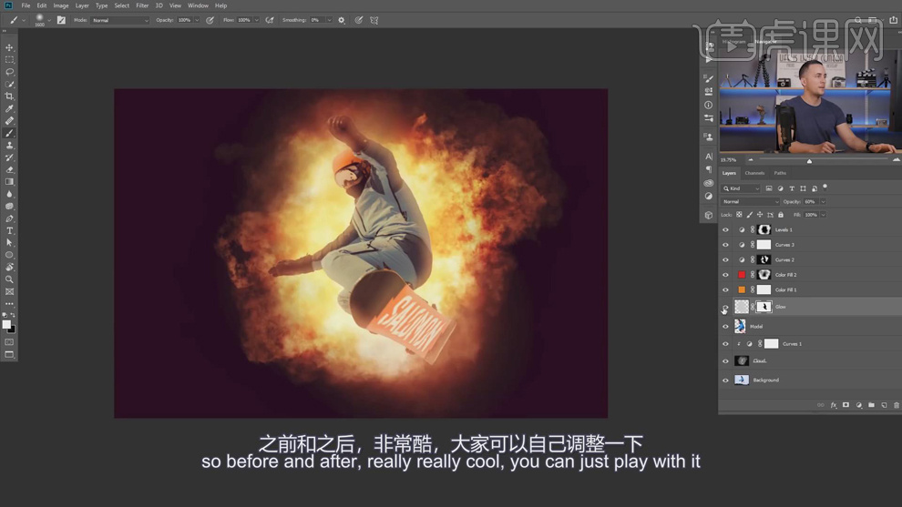

　　11、调整透明度至合适的效果，【选择】人物图层，打开【图层样式】，添加【外发光】，具体参数如图示。具体效果如图示。

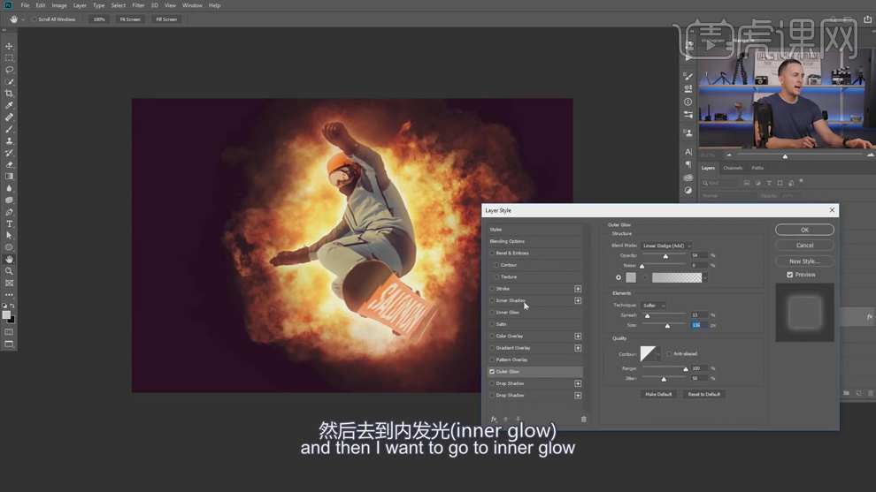

　　12、添加【内发光】，具体参数如图示。具体效果如图示。

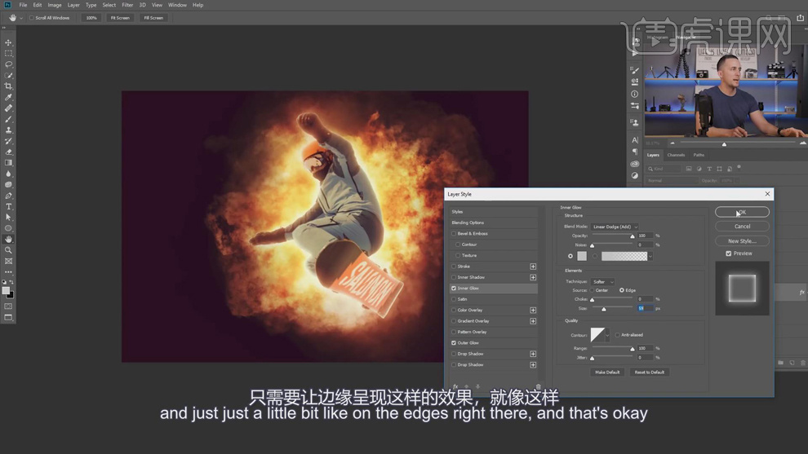

　　13、在模特图层下方【新建】图层，【重命名】碎片1号，使用【画笔工具】，调整画笔大小和属性，【颜色】吸取画面深色，选择【碎点笔刷】，根据设计思路在画面合适的位置单击，【图层模式】柔光。具体效果如图示。

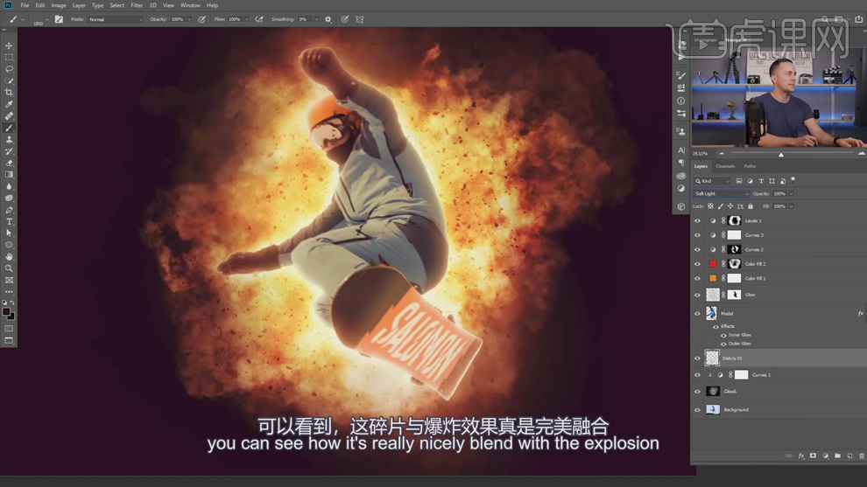

　　14、【新建】图层，【重命名】碎片2号。根据设计思路使用相同的方法，选择合适的碎片笔刷，在画面合适的位置涂抹。【选择】碎片1号图层，单击【滤镜】-【模糊】-【高斯模糊】，具体参数如图示。具体效果如图示。

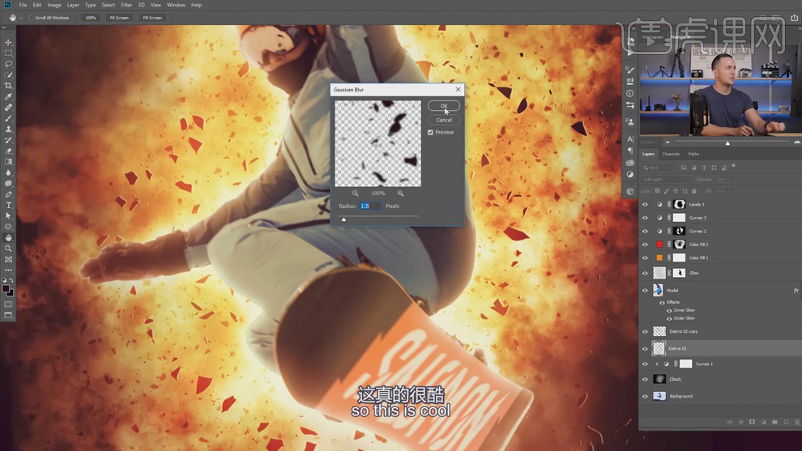

　　15、【选择】碎片2图层，单击【滤镜】-【模糊】-【径向模糊】，具体参数如图示。具体效果如图示。

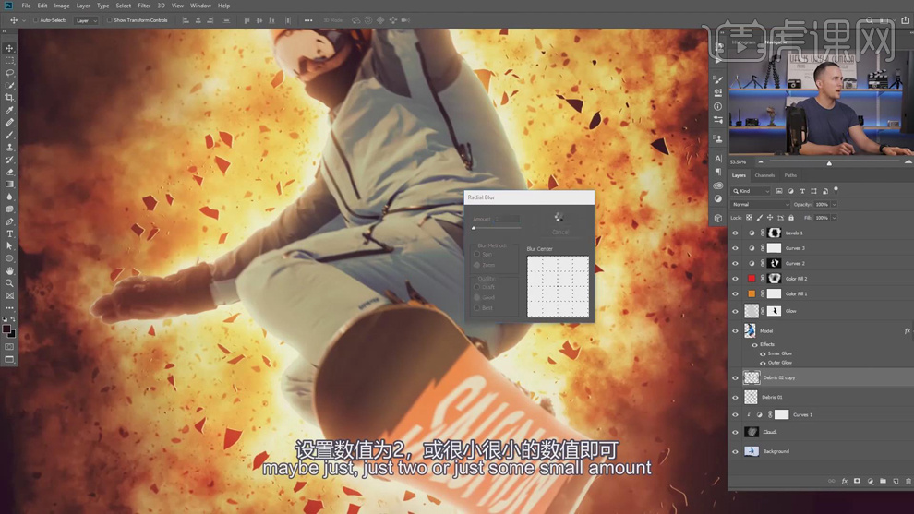

　　16、按【Ctrl+F】重复径向模糊至合适的效果，在顶层按【Ctrl+Alt+Shift+E】盖印图层，单击【滤镜】-【CameraRaw滤镜】，单击【基本】，具体参数如图示。具体效果如图示。

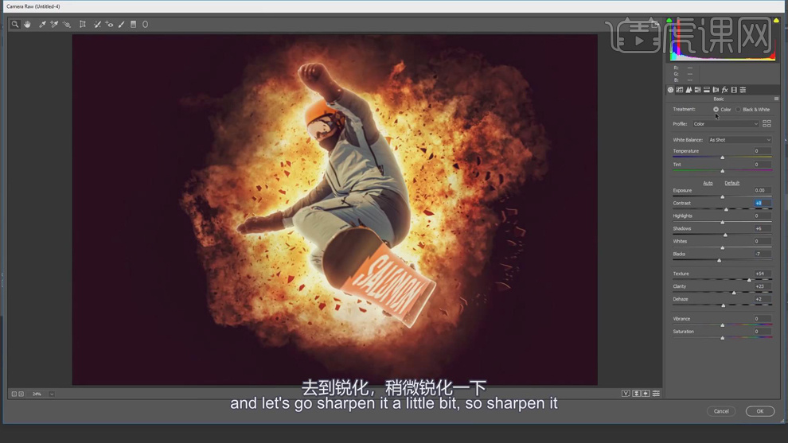

　　17、单击【细节】，具体参数如图示。具体效果如图示。

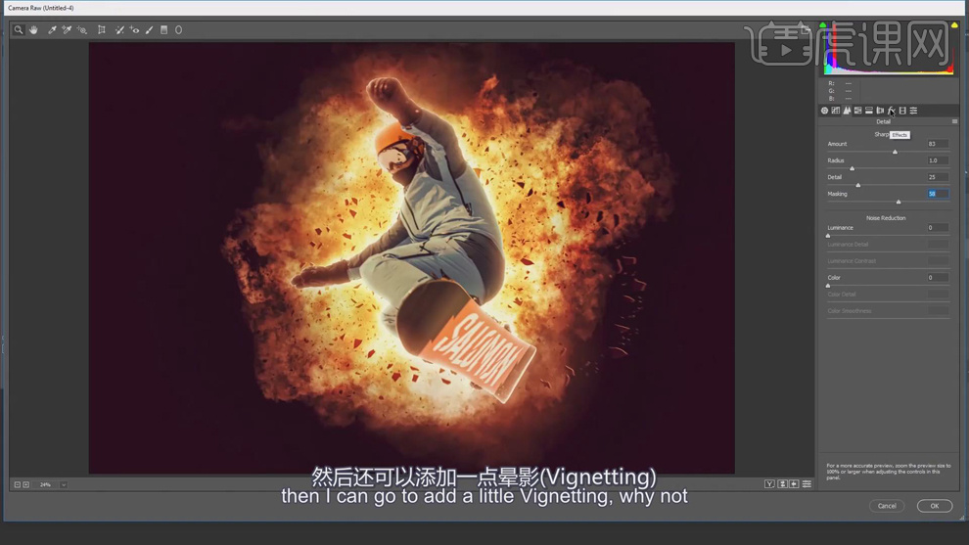

　　18、单击【效果】，具体参数如图示。具体效果如图示。



　　19、单击【色调分离】，具体参数如图示。具体效果如图示。

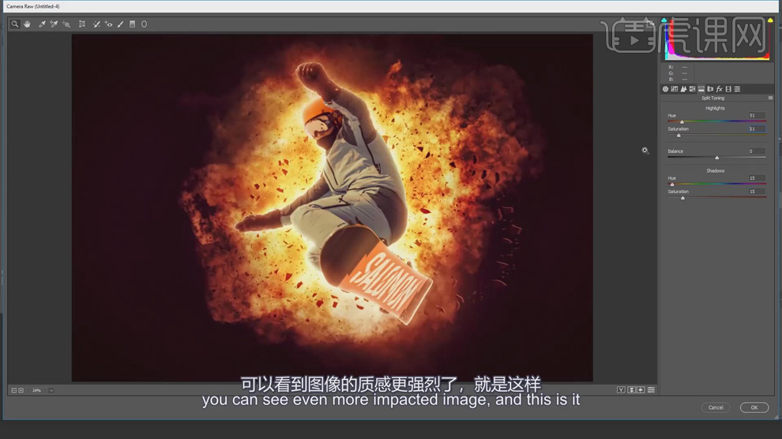

　　20、单击【基本】，调整清晰度和自然饱和度参数至合适的效果，单击【确定】。制作云雾效果时需要在黑色背景图层上方【新建】图层，使用【烟雾笔刷】和【碎片笔刷】涂抹烟雾效果，【隐藏】黑色图层。具体效果如图示。

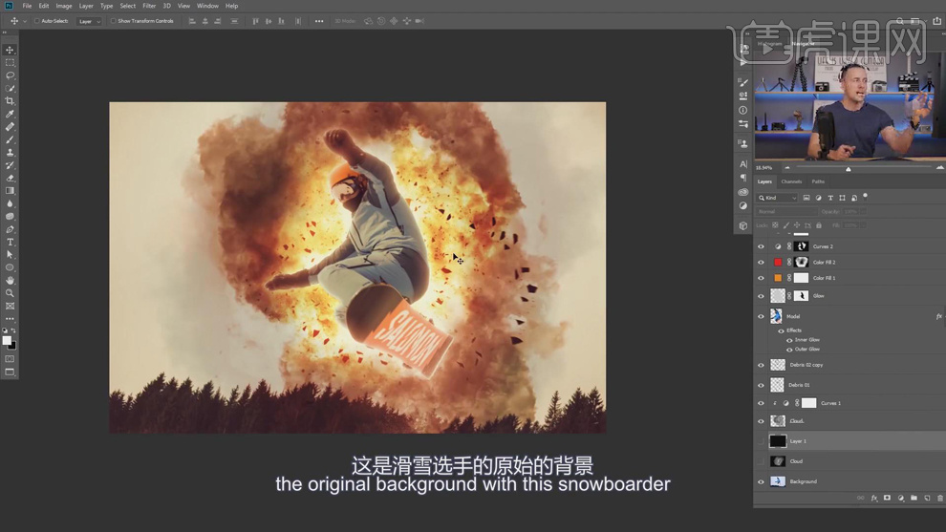

　　21、最终效果如图示。

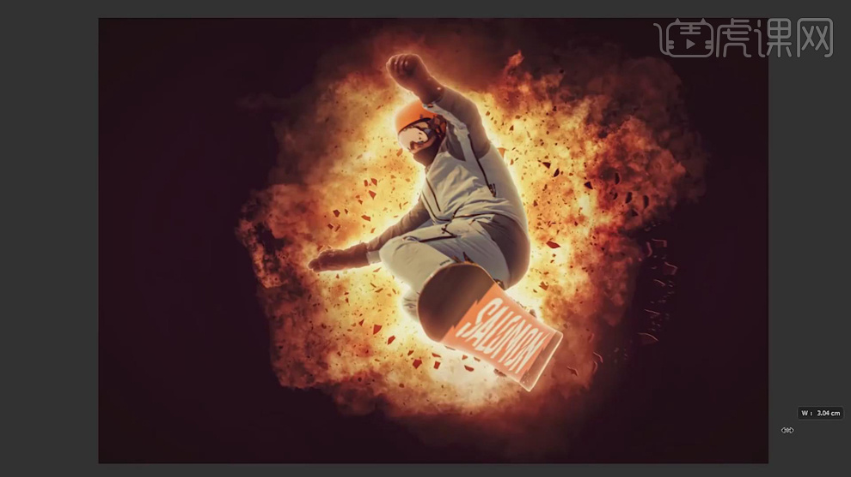

　　那么与PS爆炸效果怎么做有关的内容，小编就说到这里了。小伙伴们可以一边观看，一边练习，看看自己什么时候可以独立进行操作呢？